**Новая беседка и уличные тренажёры**

**В Панковке по проекту «Народный бюджет» в 2022 году будут реализованы две инициативы жителей.**

Напомним, что проект «Народный бюджет» впервые был запущен в Новгородской области в 2018 году. Старт региональной программе дал губернатор Новгородской области Андрей Никитин. Панковское поселение стало одним из четырех пилотных поселений – участников «Народного бюджета».

На реализацию проекта выделяется субсидия из бюджета Новгородской области в сумме 1 млн рублей, софинансирование поселения составляет также не менее 1 млн рублей. Надо отметить, что местные власти прилагают колоссальные усилия к тому, чтобы пройти жесткий конкурсный отбор.

– Проект способствует привлечению населения к участию в решении вопросов местного значения, формированию активной жизненной позиции. Мы работаем в единой команде: население, губернатор, правительство Новгородской области, администрация Панковского городского поселения, депутаты. Все это помогает улучшать комфортное проживание жителей нашего поселка, – отметила глава Панковского городского поселения Наталия МАТВЕЕВА.

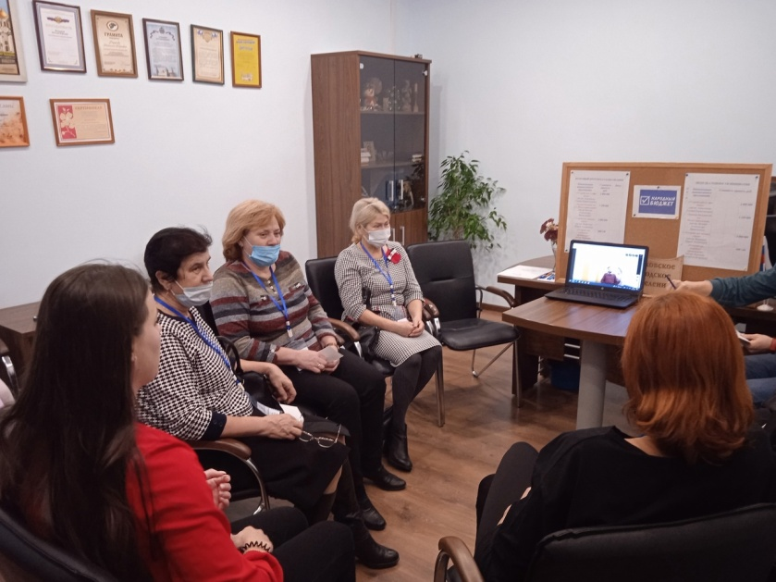Выдвигать инициативу, защищать её и голосовать за лучший проект могут только члены бюджетной комиссии. Она сформирована из числа местных жителей. Так, с 2019 по 2021 год в Панковке благодаря «Народному бюджету» было реализовано несколько проектов. На территории поселка появились новые контейнерные площадки, обустроено пространство вокруг новогодней елки, установлено уличное освещение в сквере у библиотеки, сделана пешеходная дорожка на улице Советской, благоустроена зона возле ручья на улице Заводской.

В рамках «Народного бюджета – 2022» в Панковке воплотят в жизнь еще две инициативы. Проекты-победители определились в ходе голосования. Оно состоялось на прошедшем 12 ноября заседании бюджетной комиссии, которое стало шестым по счету. В ходе предыдущих заседаний члены бюджетной комиссии проделали большую работу – они много учились, предлагали инициативы, работали над презентациями, изучали рынок цен, защищали свои проекты.

Наибольшее число голосов набрали предложения Александры Беловой по замене беседки на улице Индустриальной и Маргариты Нежновой по устройству уличных тренажеров возле дома № 2 на улице Октябрьской.

Юлия КУЗЬМЕНКО

Фото администрации Панковского поселения